**多种多样的粮食制品——制作粮食粘贴画**

**一、学习目标**

粮食和人类的生活紧密相连，提供人们每天的生活供给，每个人都离不开它。粮食除了可以做成食物制品外，还可以和手工艺制作结合起来进行创新设计，赋予粮食制品新的艺术价值。试着收集生活中粮食作物与手工艺制作相结合的实际案例，选择适合自己的艺术创作形式，对粮食制品进行创新设计与制作。

**二、知识和能力要点**

1.了解粮食制品与手工艺结合的艺术形式种类，选择合适的艺术形式进行粮食制品设计与制作，掌握一项基本的手工艺制作方法

2.在设计与制作过程中，提高自己设计能力与动手实践能力。

**三、实践活动**

**（一）活动准备**

**1.收集粮食作物和手工艺制作相结合的实用案例**

运用“百度”搜索引擎，查询生活中粮食作物与现代手工艺制作相结合的实际案例，了解粮食制品的现状。

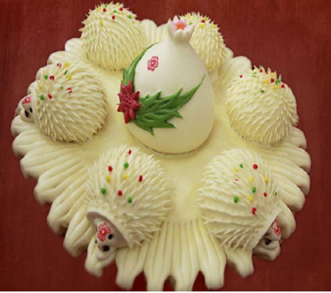 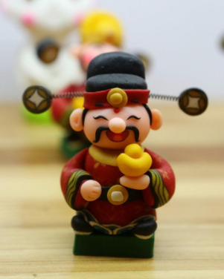 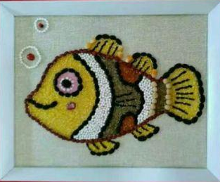

花式面点 面人 粮食贴画

**2.分析粮食制品的艺术形式**

观察常见的粮食制品，分析他们采用何种艺术创作形式？

（1）花式面店：以面粉为主料，加以各种造型，制作成形态各异的粮食制品，既可以观赏，又可以食用。

（2）面人：以面粉、糯米粉为主要原料，运用各种手法制作而成的民间工艺品，可以用于观赏和收藏。

（3）粮食贴画：以粮食为原料，用粘贴的方法制作而成的山水、人物、花鸟形象的图画，是一种特殊的艺术种类。

**3.创意设计粮食制品**

结合自己生活需求，选择适合自己的创作形式进行思考，设计出有新意的粮食制品。

（1）发现问题:

现有的粮食制品有哪些缺陷呢？快来找一找吧。

|  |  |  |  |
| --- | --- | --- | --- |
| 序号 | 粮食制品种类 | 优点 | 不足 |
| 1 | 花式面点 |  |  |
| 2 | 面人 |  |  |
| 3 | 传统粮食贴画 |  |  |
| 4 |  |  |  |

花式面店，食用价值过高，不宜长久保存；面人，具有较高的观赏价值，但制作工艺比较复杂，不易上手；传统粮食贴画，使用粮食材料过多，不符合环保节约的理念。我们需要找到一种既美观又不过于浪费粮食的制作方式。

（2）粮食制品设计思路：

采用主体和附加方法，以图画或实物为主体，将粮食进行造型，在主体基础上进行附加粘贴，两者进行有机结合。不仅减少粮食的使用量，而且易于展示和保存，主体和附加的粮食粘贴画是较好的选择。

**4．制作材料、工具**

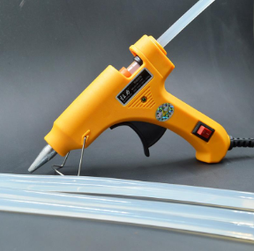 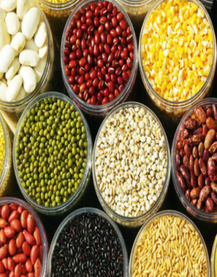 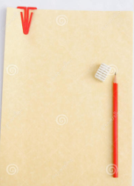 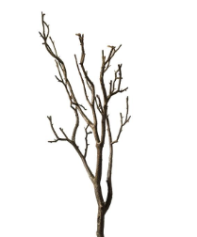

热熔胶枪 粮食 纸笔 干树枝

**（二）活动实施**

**1.绘制图案**

在纸上设计作品图案，可以从网上下载喜欢的图片进行临摹仿画，也可以自行设计。设计时先用铅笔轻轻打底稿，确定哪部分为主体图案，哪部分为附加图案。也可以直接选择实物作为创作的主体，在头脑中设计出附加的造型。尝试多绘制几个图案，制作时有更多的选择。

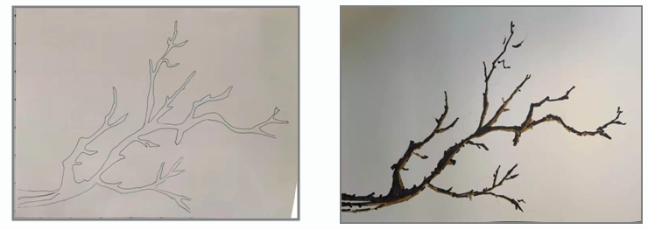

**2.粘贴制作**

选择喜欢的图案设计，用热熔胶将不同粮食粘贴在一起，进行整体造型。热熔胶在使用时要有家长指导，注意用电安全和使用安全。在粘贴前，头脑中要设计好粮食如何造型，避免浪费粮食。最后，完成粮食制品制作。

图

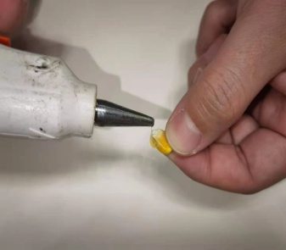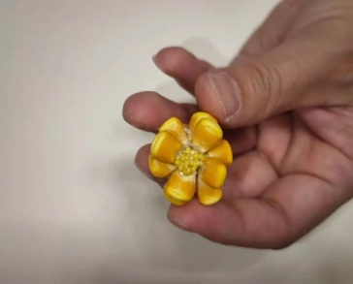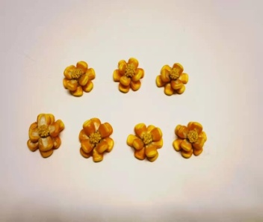

**3.作品装饰**

将制作完成的作品进行装饰，可以将平面作品加上装饰框挂在墙壁上，也可以将立体作品固定在书桌上，一件带有艺术气息的粮食粘贴画大功告成。

**（三）活动交流**

在设计制作粮食粘贴画的过程中，你有什么感受和体会呢，请你和家长、同学或者老师说一说，并向同学和老师们展示你创作的作品吧！

**四、资源链接：**

**综合实践活动 教科版 三年级下册 主题五《多种多样的粮食制品》59页**